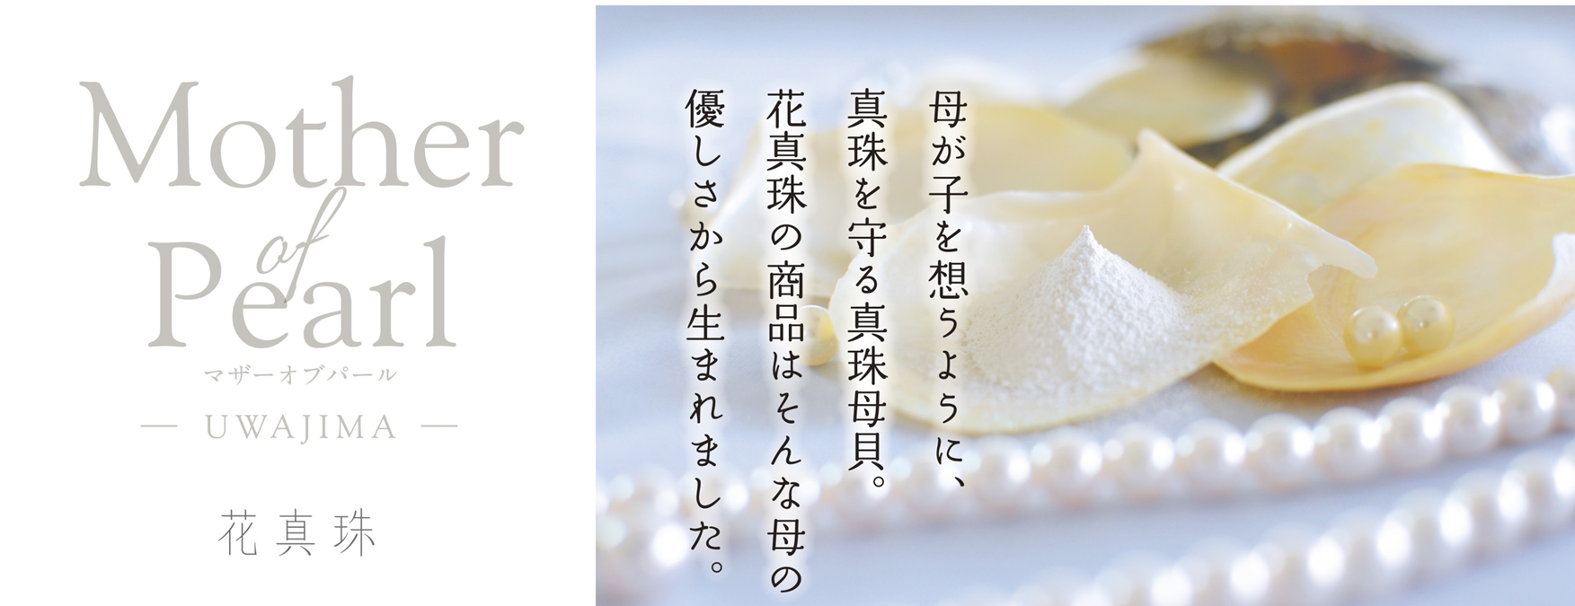

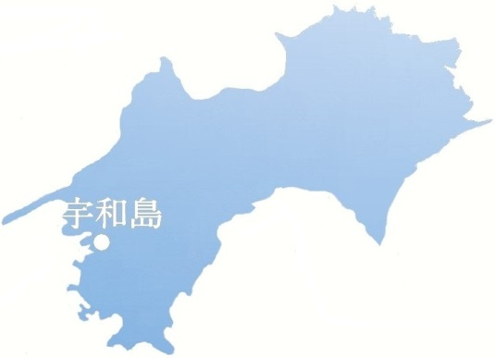

**宇和島**







**保湿効果のあるパールパウダーが潤いを残しながら汚れを落とします。**

**香料、着色料、鉱物油　無添加**

**赤ちゃんのお肌からお使いいただけます。**

**宇和島産パールパウダー配合**